Resolución del Pleno del Instituto de Transparencia, Acceso a la Información Pública y Protección de Datos Personales del Estado de México y Municipios, con domicilio en Metepec, Estado de México, de fecha dos de diciembre de dos mil veinte.

VISTO el expediente formado con motivo del recurso de revisión 04007/INFOEM/IP/RR/2020, promovido por XX XXXXX XXXXXXX, en lo sucesivo EL RECURRENTE, en contra de la respuesta del Ayuntamiento de Xalatlaco, en lo sucesivo EL SUJETO OBLIGADO, se procede a dictar la presente resolución con base en lo siguiente:

RESULTANDO

I. En fecha veintiuno de septiembre de dos mil veinte, EL RECURRENTE presentó a través del Sistema de Acceso a la Información Mexiquense, en lo subsecuente EL SAIMEX ante EL SUJETO OBLIGADO, la solicitud de acceso a la información pública, a la que se le asignó el número de expediente 00279/XALATLA/IP/2020, por medio del cual requirió:

“Nosotros el Barrio de San Bartolo queremos conocer con cuantos recursos humanos, tecnológicos y económicos cuenta la Sindica Municipal para realizar su trabajo (aquí solicito saber además de las personas que formalmente trabajan como servidores públicos adscritos al ayuntamiento, también quiero saber cuantas personas realizan su servicio social en la sindicatura).” (sic)

MODALIDAD DE ENTREGA: Vía SAIMEX.

II. De las constancias que obran en el SAIMEX, se advierte que en fecha veinticuatro de septiembre de dos mil veinte EL SUJETO OBLIGADO dio respuesta a la solicitud de información en los siguientes términos:

“…Por medio del presente le envió un cordial saludo; en relación a la Solicitud 00279/XALATLA/IP/2020 de fecha 21 de septiembre del 2020 remitida a ala plataforma del Sistema de Acceso a la Información Mexiquense (Saimex), y canalizada a la Sindicatura Municipal, remitiendo respuesta a esta Unidad de Transparencia y Acceso a la Información Publica; adjunto remito a Usted, lo anterior con fundamento en el articulo 163 de la Ley de Transparencia y Acceso a la Información Pública del Estado de México y Municipios. Por la Atención que brinde a la presente le reitero la seguridad de mi mas atenta y distinguida consideración…”

Adjunto a su respuesta, el SUJETO OBLIGADO entregó al particular el archivo electrónico descrito como: “00279.pdf”: Documento constante de tres fojas útiles consistente en el oficio número PM/XAL/UTYAIP/0373/2020, de veintiuno de septiembre de dos mil veinte y el oficio número XAL/SIN/215/2020, de veinticuatro de septiembre de dos mil veinte, emitidos por la Síndico del Ayuntamiento de Xalatlaco y el Titular de Unidad de Transparencia del SUJETO OBLIGADO, en el que pretenden dar atención a cada uno de los puntos solicitados por EL RECURRENTE.

III. Inconforme con la respuesta, el veinticuatro de septiembre de dos mil veinte, EL RECURRENTE interpuso el recurso de revisión objeto del presente estudio, el cual fue registrado en EL SAIMEX y se le asignó el número de expediente: 04007/INFOEM/IP/RR/2020, en el que señaló como:

Acto impugnado:

“El acuse de recibo del Pasante en Derecho Ignacio Benitez Bobadilla con fecha del 24 de septiembre del 2020 en el que nos dice que le dieron la atención de nuestra solicitud a la Sindico Municipal y el oficio XAL/SIN/215/2020 firmado por la Sindico Municipal.” (sic)

Asi como, parcialmente fundadas razones o motivos de inconformidad:

“No se nos proporcionó la información solicitada porque nosotros pedimos esa información de parte del ayuntamiento ya que sabemos que si le preguntaban a la Sindico nos diría que prácticamente vive para para ir a trabajar y no tiene recursos tecnológicos porque seguramente no tiene computadora, no tiene impresora no tiene internet no tiene teléfono no tiene luz en su oficina no cuenta con escritorio no tiene archiveros no tiene sillas y tampoco usa los servicios de nadie en el ayuntamiento que le apoye para hacer su trabajo a pesar de que siempre nos mandan con unos muchachos que le reciben cuando ella quiere la documentación por eso nosotros queríamos que nos contestara tal vez el departamento de recursos humanos del ayuntamiento o no se tal vez tienen una dirección de administración y en lugar de preguntarle a esas oficinas le preguntan a la Sindico no puede ser correcto que nos pretendan dar la información así, no puede ser que la persona que conduce a quien le hace la solicitud de información suponga que un departamento de recursos humanos o una dirección de administración no sea la autoridad idónea para contestarnos por eso no estamos de acuerdo con la respuesta”(sic)

IV. El veinticuatro de septiembre de dos mil veinte, el recurso de que se trata se envió electrónicamente al Instituto de Transparencia, Acceso a la Información Pública y Protección de Datos Personales del Estado de México y Municipios y con fundamento en el artículo 185, fracción I de la Ley de Transparencia y Acceso a la Información Pública del Estado de México y Municipios, se turnó, a través del SAIMEX, a la Comisionada EVA ABAID YAPUR, a efecto de decretar su admisión o desechamiento.

V. De las constancias del expediente electrónico del SAIMEX, se advierte que en fecha treinta de septiembre de dos mil veinte, se acordó la admisión a trámite del recurso de revisión que nos ocupa, así como la integración del expediente respectivo, mismo que se puso a disposición de las partes, para que en un plazo máximo de siete días hábiles conforme a lo dispuesto por el artículo 185 de la Ley de Transparencia y Acceso a la Información Pública del Estado de México y Municipios, manifestaran lo que a su derecho conviniera, a efecto de presentar pruebas y alegatos; así como para que EL SUJETO OBLIGADO rindiera su Informe Justificado.
VI. En cumplimiento a lo anterior, de las constancias del expediente electrónico del SAIMEX, se observa que el día treinta de septiembre de dos mil veinte, EL SUJETO OBLIGADO envió el Informe Justificado, como se desprende en la imagen a continuación:
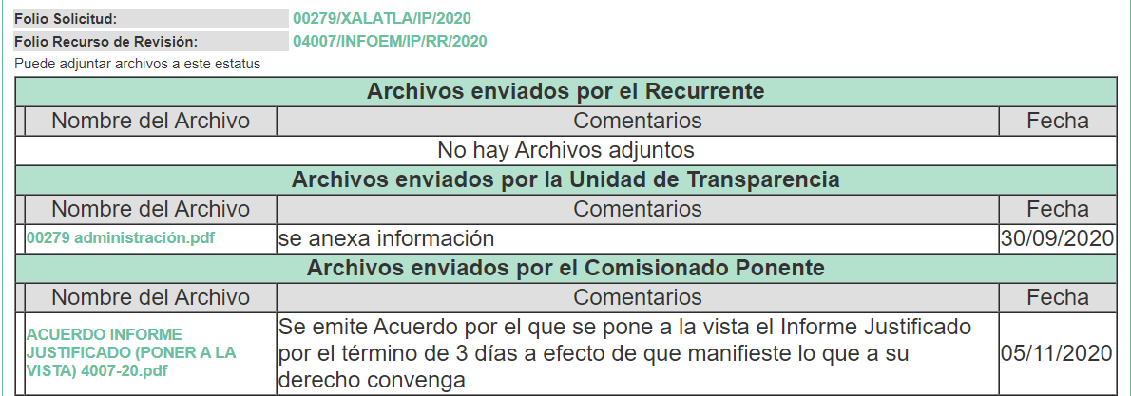

Advirtiendo que, en dicho informe EL SUJETO OBLIGADO anexó el archivo electrónico “00279 administración.pdf”, en el cual contiene el Informe Justificado, mismo que no se inserta, en razón de que fue puesto a disposición del RECURRENTE el día cinco de noviembre de dos mil diecinueve, por actualizar lo previsto en el artículo 185, fracción III de la Ley de la materia.

Por su parte, la particular no realizó manifestación alguna, ni presentó pruebas o alegatos.

VII. En fecha once de noviembre de dos mil veinte, se notificó a las partes el Acuerdo de Cierre de Instrucción en los siguientes términos:

“…Visto el estado procesal que guarda el Recurso de Revisión con número al rubro anotado, con fundamento en el artículo 185 fracciones VI y VIII de la Ley de Transparencia y Acceso a la Información Pública del Estado de México y Municipios, se ACUERDA:

PRIMERO. SE DECLARA CERRADA LA INSTRUCCIÓN, para los efectos legales a que haya lugar.

SEGUNDO. Remítase el expediente a efectos de que se dicte la resolución respectiva.

TERCERO. Notifíquese a las partes en la vía señalada para tal efecto…”

VIII. Con fundamento en el artículo 185, fracción VIII de la Ley de Transparencia y Acceso a la Información Pública del Estado de México y Municipios, se remitió el expediente a efecto de que la Comisionada EVA ABAID YAPUR formule y presente al Pleno el proyecto de resolución correspondiente; y
IX. El doce de noviembre de dos mil veinte, se acordó ampliar el plazo para resolver el recurso de revisión de mérito, por un periodo de hasta quince días hábiles, de conformidad con el artículo 181, tercer párrafo de la Ley de Transparencia y Acceso a la Información Pública del Estado de México y Municipios; y

CONSIDERANDO

PRIMERO. Competencia. Este Instituto de Transparencia, Acceso a la Información Pública y Protección de Datos Personales del Estado de México y Municipios, es competente para conocer y resolver el presente recurso, conforme a lo dispuesto en los artículos 6, Letra A de la Constitución Política de los Estados Unidos Mexicanos; 5, párrafos vigésimo segundo, vigésimo tercero y vigésimo cuarto, fracciones IV y V,, fracciones IV y V de la Constitución Política del Estado Libre y Soberano de México; 1, 2, fracción II, 13, 29, 36, fracciones I y II, 176, 178, 179, 181, párrafo tercero y 185 de la Ley de Transparencia y Acceso a la Información Pública del Estado de México y Municipios; y 9, fracciones I y XXIV y 11 del Reglamento Interior del Instituto de Transparencia, Acceso a la Información Pública y Protección de Datos Personales del Estado de México y Municipios; toda vez que se trata de un recurso de revisión interpuesto por un ciudadano en términos de la Ley de la materia.

SEGUNDO. Interés. El recurso de revisión fue interpuesto por parte legítima, en atención a que se presentó por EL RECURRENTE, quien es la misma persona que formuló la solicitud de acceso a la información pública al SUJETO OBLIGADO.

TERCERO. Oportunidad. El recurso de revisión fue interpuesto dentro del plazo de quince días hábiles contados a partir del día siguiente al en que EL RECURRENTE tuvo conocimiento de la respuesta impugnada, tal y como lo prevé el artículo 178 de la Ley de Transparencia y Acceso a la Información Pública del Estado de México y Municipios, que establece:

“Artículo 178. El solicitante podrá interponer, por sí mismo o a través de su representante, de manera directa o por medios electrónicos, recurso de revisión ante el Instituto o ante la Unidad de Transparencia que haya conocido de la solicitud dentro de los quince días hábiles, siguientes a la fecha de la notificación de la respuesta.
A falta de respuesta del sujeto obligado, dentro de los plazos establecidos en esta Ley, a una solicitud de acceso a la información pública, el recurso podrá ser interpuesto en cualquier momento, acompañado con el documento que pruebe la fecha en que presentó la solicitud.
En el caso de que se interponga ante la Unidad de Transparencia, ésta deberá remitir el recurso de revisión al Instituto a más tardar al día siguiente de haberlo recibido.”

En efecto, atendiendo a que EL SUJETO OBLIGADO notificó la respuesta a la solicitud de información pública el veinticuatro de septiembre de dos mil veinte; en consecuencia, el plazo de quince días hábiles que el artículo 178 de la ley de la materia otorga a EL RECURRENTE para presentar el recurso de revisión, transcurrió del veinticinco de septiembre al quince de octubre de dos mil veinte, sin contemplar en el cómputo los días veintiséis y veintisiete de septiembre, así como, tres, cuatro, diez y once de octubre de dos mil veinte, por corresponder a sábados y domingos, considerados como días inhábiles, en términos del artículo 3, fracción X de la Ley de Transparencia y Acceso a la Información Pública del Estado de México y Municipios.

En ese tenor, si el recurso de revisión que nos ocupa, se interpuso el veinticuatro de septiembre de dos mil veinte, éste se encuentra dentro de los márgenes temporales previstos en el citado precepto legal y, por tanto, se considera oportuno.

Lo anterior es así, toda vez que aun cuando el medio de impugnación que nos ocupa, se haya interpuesto el mismo día en que se tuvo por notificada la respuesta impugnada, ello es insuficiente para desechar el recurso de revisión de mérito, toda vez que el precepto legal citado, sólo establece que estos medios de defensa se han de promover dentro de los quince días hábiles siguientes al en que EL RECURRENTE tenga conocimiento de la respuesta impugnada; sin embargo, no prohíbe que el recurso de revisión, se presente el mismo día en que aquélla fue notificada.

En sustento a lo anterior, es aplicable por analogía la Jurisprudencia número 1a./J. 41/2015 (10a.), Décima época, sustentada por la Primera Sala de la Suprema Corte de Justicia de la Nación, visible en la página 569, libro 19, tomo I, de la Gaceta del Semanario Judicial de la Federación, del mes de junio de 2015, cuyo rubro y texto esgrimen:

“RECURSO DE RECLAMACIÓN. SU INTERPOSICIÓN NO ES EXTEMPORÁNEA SI SE REALIZA ANTES DE QUE INICIE EL PLAZO PARA HACERLO. Conforme al artículo 104, párrafo segundo, de la Ley de Amparo, el recurso de reclamación podrá interponerse por cualquiera de las partes, por escrito, dentro del término de tres días siguientes al en que surta efectos la notificación de la resolución impugnada. Ahora bien, dicho numeral sólo refiere que el aludido medio de defensa no puede hacerse valer después de tres días, por tanto, no impide que el escrito correspondiente se presente antes de iniciado ese término. De ahí que si dicho recurso se interpone antes de que inicie el plazo para hacerlo, su presentación no es extemporánea.
Recurso de reclamación 953/2013. 9 de abril de 2014. Cinco votos de los Ministros Arturo Zaldívar Lelo de Larrea, José Ramón Cossío Díaz, Alfredo Gutiérrez Ortiz Mena, Olga Sánchez Cordero de García Villegas y Jorge Mario Pardo Rebolledo. Ponente: Arturo Zaldívar Lelo de Larrea. Secretaria: Carmina Cortés Rodríguez.
Recurso de reclamación 1067/2014. Raúl Rodríguez Cervantes. 28 de enero de 2015. Cinco votos de los Ministros Arturo Zaldívar Lelo de Larrea, José Ramón Cossío Díaz, Jorge Mario Pardo Rebolledo, Olga Sánchez Cordero de García Villegas y Alfredo Gutiérrez Ortiz Mena. Ponente: Alfredo Gutiérrez Ortiz Mena. Secretaria: Cecilia Armengol Alonso.
Recurso de reclamación 895/2014. 18 de febrero de 2015. Cinco votos de los Ministros Arturo Zaldívar Lelo de Larrea, José Ramón Cossío Díaz, Jorge Mario Pardo Rebolledo, Olga Sánchez Cordero de García Villegas y Alfredo Gutiérrez Ortiz Mena. Ponente: José Ramón Cossío Díaz. Secretario: Rodrigo Montes de Oca Arboleya.
Recurso de reclamación 1164/2014. Paula Abascal Valdez. 18 de febrero de 2015. Cinco votos de los Ministros Arturo Zaldívar Lelo de Larrea, José Ramón Cossío Díaz, Jorge Mario Pardo Rebolledo, Olga Sánchez Cordero de García Villegas y Alfredo Gutiérrez Ortiz Mena. Ponente: José Ramón Cossío Díaz. Secretaria: Lorena Goslinga Remírez.
Recurso de reclamación 1231/2014. 18 de marzo de 2015. Cinco votos de los Ministros Arturo Zaldívar Lelo de Larrea, José Ramón Cossío Díaz, Jorge Mario Pardo Rebolledo, Olga Sánchez Cordero de García Villegas y Alfredo Gutiérrez Ortiz Mena. Ponente: Arturo Zaldívar Lelo de Larrea. Secretario: Saúl Armando Patiño Lara.
Tesis de jurisprudencia 41/2015 (10a.). Aprobada por la Primera Sala de este Alto Tribunal, en sesión privada de veintisiete de mayo de dos mil quince.”
Esta tesis se publicó el viernes 19 de junio de 2015 a las 9:30 horas en el Semanario Judicial de la Federación y, por ende, se considera de aplicación obligatoria a partir del lunes 22 de junio de 2015, para los efectos previstos en el punto séptimo del Acuerdo General Plenario 19/2013.”

Por lo tanto, en aras de privilegiar el derecho de acceso a la información se entra al estudio del presente recurso de revisión, sin que la fecha en que se presentó afecte la resolución.

CUARTO. Procedibilidad. Esta Ponencia considera importante abordar el análisis de los requisitos de procedibilidad del recurso de revisión, así que, el artículo 180 de la Ley de Transparencia y Acceso a la Información Pública del Estado de México y Municipios, establece lo siguiente:

Artículo 180. El recurso de revisión contendrá:
I. El sujeto obligado ante la cual se presentó la solicitud;
II. El nombre del solicitante que recurre o de su representante y, en su caso, del tercero interesado, así como la dirección o medio que señale para recibir notificaciones;
III. El número de folio de respuesta de la solicitud de acceso;
IV. La fecha en que fue notificada la respuesta al solicitante o tuvo conocimiento del acto reclamado, o de presentación de la solicitud, en caso de falta de respuesta;
V. El acto que se recurre;
VI. Las razones o motivos de inconformidad;
VII. La copia de la respuesta que se impugna y, en su caso, de la notificación correspondiente, en el caso de respuesta de la solicitud; y
VIII. Firma del recurrente, en su caso, cuando se presente por escrito, requisito sin el cual se dará trámite al recurso.
Adicionalmente, se podrán anexar las pruebas y demás elementos que considere procedentes someter a juicio del Instituto.
En ningún caso será necesario que el particular ratifique el recurso de revisión interpuesto.
En caso de que el recurso se interponga de manera electrónica no será indispensable que contengan los requisitos establecidos en las fracciones II, IV, VII y VIII.
(Énfasis añadido)
En principio, de una interpretación del artículo transcrito se observa que los requisitos que deberán contener los recursos de revisión; sobre el particular, de la revisión del expediente electrónico del SAIMEX se desprende que la parte solicitante y ahora RECURRENTE, en ejercicio de su derecho de acceso a la información pública, no proporcionó un nombre completo que lo hiciera identificable sino por el contrario refirió un seudónimo; por lo que, no se tiene certeza sobre su identidad, lo que en estricto sentido, provoca que no se colmen los requisitos establecidos en el citado artículo 180 de la Ley de Transparencia.
Empero lo anterior, debe destacarse que el artículo 15 de Ley de Transparencia y Acceso a la Información Pública del Estado de México y Municipios prevé que, toda persona tendrá acceso a la información sin necesidad de acreditar interés alguno o justificar su utilización, de lo que se infiere que para el ejercicio del derecho de acceso a la información pública, el nombre no es un requisito sine qua non para que los particulares ejerzan el derecho de acceso a la información pública, pues por el contrario la Ley de la materia prevé en su artículo 155, párrafo segundo la posibilidad de que las solicitudes de información sean anónimas, al utilizar un nombre incompleto o, inclusive un seudónimo.
Correlativo a ello, cabe mencionar que los artículos 6, Apartado A, fracciones I, III, V y VI de la Constitución Política de los Estados Unidos Mexicanos y 5 párrafos vigésimo segundo, vigésimo tercero y vigésimo cuarto, fracciones I y III de la Constitución Política del Estado Libre y Soberano de México, garantizan el ejercicio del derecho de acceso a la información pública, toda vez que disponen que toda persona sin necesidad de acreditar interés alguno o justificar su utilización, tendrá acceso gratuito a la información pública; preceptos cuyo texto y sentido literal es el siguiente:
Constitución Política de los Estados Unidos Mexicanos
“Artículo 6o. La manifestación de las ideas no será objeto de ninguna inquisición judicial o administrativa, sino en el caso de que ataque a la moral, la vida privada o los derechos de terceros, provoque algún delito, o perturbe el orden público; el derecho de réplica será ejercido en los términos dispuestos por la ley. El derecho a la información será garantizado por el Estado.
Toda persona tiene derecho al libre acceso a información plural y oportuna, así como a buscar, recibir y difundir información e ideas de toda índole por cualquier medio de expresión.
Para efectos de lo dispuesto en el presente artículo se observará lo siguiente:
A. Para el ejercicio del derecho de acceso a la información, la Federación, los Estados y el Distrito Federal, en el ámbito de sus respectivas competencias, se regirán por los siguientes principios y bases:
I. Toda la información en posesión de cualquier autoridad, entidad, órgano y organismo de los Poderes Ejecutivo, Legislativo y Judicial, órganos autónomos, partidos políticos, fideicomisos y fondos públicos, así como de cualquier persona física, moral o sindicato que reciba y ejerza recursos públicos o realice actos de autoridad en el ámbito federal, estatal y municipal, es pública y sólo podrá ser reservada temporalmente por razones de interés público y seguridad nacional, en los términos que fijen las leyes. En la interpretación de este derecho deberá prevalecer el principio de máxima publicidad. Los sujetos obligados deberán documentar todo acto que derive del ejercicio de sus facultades, competencias o funciones, la ley determinará los supuestos específicos bajo los cuales procederá la declaración de inexistencia de la información.
…
III. Toda persona, sin necesidad de acreditar interés alguno o justificar su utilización, tendrá acceso gratuito a la información pública, a sus datos personales o a la rectificación de éstos.
…
V. Los sujetos obligados deberán preservar sus documentos en archivos administrativos actualizados y publicarán, a través de los medios electrónicos disponibles, la información completa y actualizada sobre el ejercicio de los recursos públicos y los indicadores que permitan rendir cuenta del cumplimiento de sus objetivos y de los resultados obtenidos.
VI. Las leyes determinarán la manera en que los sujetos obligados deberán hacer pública la información relativa a los recursos públicos que entreguen a personas físicas o morales.”
…
La ley establecerá aquella información que se considere reservada o confidencial.
Constitución Política del Estado Libre y Soberano de México
“Artículo 5. …
…
El derecho a la información será garantizado por el Estado. La ley establecerá las previsiones que permitan asegurar la protección, el respeto y la difusión de este derecho.
Para garantizar el ejercicio del derecho de transparencia, acceso a la información pública y protección de datos personales, los poderes públicos y los organismos autónomos, transparentarán sus acciones, en términos de las disposiciones aplicables, la información será oportuna, clara, veraz y de fácil acceso.
Este derecho se regirá por los principios y bases siguientes:
I. Toda la información en posesión de cualquier autoridad, entidad, órgano y organismos de los Poderes Ejecutivo, Legislativo y Judicial, órganos autónomos, partidos políticos, fideicomisos y fondos públicos estatales y municipales, así como del gobierno y de la administración pública municipal y sus organismos descentralizados, asimismo de cualquier persona física, jurídica colectiva o sindicato que reciba y ejerza recursos públicos o realice actos de autoridad en el ámbito estatal y municipal, es pública y sólo podrá ser reservada temporalmente por razones previstas en la Constitución Política de los Estados Unidos Mexicanos de interés público y seguridad, en los términos que fijen las leyes. En la interpretación de este derecho deberá prevalecer el principio de máxima publicidad. Los sujetos obligados deberán documentar todo acto que derive del ejercicio de sus facultades, competencias o funciones, la ley determinará los supuestos específicos bajo los cuales procederá la declaración de inexistencia de la información.
…
III. Toda persona, sin necesidad de acreditar interés alguno o justificar su utilización, tendrá acceso gratuito a la información pública, a sus datos personales o a la rectificación de éstos.”
(Énfasis añadido)
Por otra parte, del contenido del artículo 1 de la Constitución Política de los Estados Unidos Mexicanos, se destaca lo siguiente:
“Artículo 1o. En los Estados Unidos Mexicanos todas las personas gozarán de los derechos humanos reconocidos en esta Constitución y en los tratados internacionales de los que el Estado Mexicano sea parte, así como de las garantías para su protección, cuyo ejercicio no podrá restringirse ni suspenderse, salvo en los casos y bajo las condiciones que esta Constitución establece.
Las normas relativas a los derechos humanos se interpretarán de conformidad con esta Constitución y con los tratados internacionales de la materia favoreciendo en todo tiempo a las personas la protección más amplia.
Todas las autoridades, en el ámbito de sus competencias, tienen la obligación de promover, respetar, proteger y garantizar los derechos humanos de conformidad con los principios de universalidad, interdependencia, indivisibilidad y progresividad. En consecuencia, el Estado deberá prevenir, investigar, sancionar y reparar las violaciones a los derechos humanos, en los términos que establezca la ley.”
(Énfasis añadido)
En esa virtud, de una interpretación sistemática, armónica y progresiva del derecho humano de acceso a la información pública se reitera que toda persona, sin necesidad de acreditar interés alguno o justificar su utilización, deberá tener acceso a la información pública, es decir, dicho derecho fundamental exime a quien lo ejerce, de acreditar su legitimación en la causa o su interés en el asunto, lo que permite la posibilidad de que inclusive, la solicitud de acceso a la información pueda ser anónima o no contener un nombre que identifique al solicitante o que permita tener certeza sobre su identidad.
Robustece lo anterior, el Criterio 6/2014 del entonces Instituto Federal de Acceso a la Información y Protección de Datos (IFAI) hoy Instituto Nacional de Transparencia, Acceso a la Información y Protección de Datos Personales (INAI), el cual se reproduce para una mayor referencia:
“Acceso a información gubernamental. No debe condicionarse a que el solicitante acredite su personalidad, demuestre interés alguno o justifique su utilización. De conformidad con lo dispuesto en los artículos 6o., apartado A, fracción III de la Constitución Política de los Estados Unidos Mexicanos, y 1º, 2º, 4º y 40 de la Ley Federal de Transparencia y Acceso a la Información Pública Gubernamental, la respuesta a una solicitud de acceso a información y entrega de la misma, no debe estar condicionada a que el particular acredite su personalidad, demuestre interés alguno o justifique su utilización, en virtud de que los sujetos obligados no deben requerir al solicitante mayores requisitos que los establecidos en la Ley. En este sentido, las dependencias y entidades, sólo deberán asegurarse de que, en su caso, se haya cubierto el pago de reproducción y envío de la información, mediante la exhibición del recibo correspondiente.
Resoluciones
• RDA 5275/13. Interpuesto en contra de la Secretaría de la Defensa Nacional. Comisionado Ponente Ángel Trinidad Zaldívar.
• RDA 2937/13. Interpuesto en contra de LICONSA, S.A. de C.V. Comisionado. Ponente Gerardo Laveaga Rendón.
• RDA 3609/12. Interpuesto en contra de la Secretaría de Educación Pública. Comisionada Ponente Sigrid Arzt Colunga.
• RDA 3361/12. Interpuesto en contra del Servicio de Administración Tributaria. Comisionada Ponente María Elena Pérez-Jaén Zermeño.
• RDA 0563/12. Interpuesto en contra de la Secretaría de la Función Pública. Comisionada Ponente Jacqueline Peschard Mariscal.” (sic)

En ese orden de ideas, se estima que el requerimiento relativo al nombre como presupuesto de procedibilidad, podría limitar el ejercicio del derecho de acceso a la información pública, debido a que, el hecho de solicitar la identificación del hoy RECURRENTE a través de dicho dato personal, en ciertos extremos se equipara a una exigencia acerca de su interés o justificación de su utilización, lo que materialmente haría nugatorio un derecho fundamental.
Aunado a ello, para el estudio de la materia sobre la que se resuelve el presente recurso de revisión, resulta intrascendente conocer el nombre de la persona que lo hubiere promovido, en virtud de que tanto la Constitución Federal, como la Constitución Política del Estado Libre y Soberano de México, reconocen la prerrogativa de los individuos para que no resulte necesario la acreditación de un interés o justificar la utilización de la información; por lo que, resulta ocioso realizar dicho análisis, en la inteligencia de que se limitaría el ejercicio de un derecho humano, como el derecho de acceso a la información pública, por una cuestión procedimental.
Asimismo, se estima que el requisito relativo al nombre del solicitante no constituye un presupuesto indispensable de procedibilidad de los recursos de revisión, en términos de los artículos 25 de la Convención Americana de Derechos Humanos, 1, párrafos segundo y tercero, 6 apartado A, fracciones III y IV de la Constitución Política de los Estados Unidos Mexicanos y 5, párrafo vigésimo cuarto de la Constitución Política del Estado Libre y Soberano de México, debido a que el acceso a la información pública es un derecho humano que no requiere legitimación en la causa, sino que únicamente basta con que se encuentre legitimado en el procedimiento de recurso de revisión, circunstancia que se acredita en las constancias electrónicas del expediente, de las que se desprende que EL RECURRENTE, es la misma persona que realizó la solicitud de acceso a la información pública que ahora se impugna.
En adición a lo anterior, el propio artículo 180 en su último párrafo establece que cuando el recurso se interponga de manera electrónica no será indispensable que contenga determinados requisitos, entre ellos, el nombre del hoy RECURRENTE, por lo que en el presente caso, al haber sido presentado el recurso de revisión vía SAIMEX, dicho requisito resulta innecesario.

QUINTO. Estudio y resolución del asunto. Del análisis efectuado se advierte que el recurso de revisión de que se trata es procedente; toda vez, que se actualiza la hipótesis prevista en la fracción V del artículo 179 de la Ley de la materia, que a la letra indica:

“Artículo 179. El recurso de revisión es un medio de protección que la Ley otorga a los particulares, para hacer valer su derecho de acceso a la información pública, y procederá en contra de las siguientes causas:
. . .
V. La entrega de información incompleta;”

(Énfasis añadido)

El precepto legal antes citado, establece como supuesto de procedencia del recurso de revisión, la entrega de información incompleta por parte del SUJETO OBLIGADO, situación que se actualiza en el presente caso, en razón a que mediante respuesta sólo proporcionó información parcial, pronunciándose al respecto tan solo sobre los servidores adscritos a la sindicatura y los estudiantes que realizan servicio social de la misma área, lo que dejó en estado de incertidumbre respecto de los demás rubros de la solicitud presentada por el particular, tal como se analizará más adelante.
Para ilustrar dicha actualización, debemos recordar que el hoy RECURRENTE en la solicitud de acceso a la información pública, requirió del SUJETO OBLIGADO, vía EL SAIMEX, lo siguiente:

- Recursos humanos;
- Recursos tecnológicos;
- Recursos económicos
- Estudiantes que realizan servicio social;
- Personas que trabajan como servidores públicos adscritos al ayuntamiento.

Por consiguiente, EL SUJETO OBLIGADO pretendió dar respuesta a la solicitud de información, adjuntando el archivo electrónico “00279.pdf”, descrito en el Resultando II de la presente resolución, archivo en el cual hace entrega de la información solicitada de manera incompleta.

Inconforme con la respuesta, el RECURRENTE, procedió a interponer el presente recurso de revisión, señalando como acto impugnado, el incompleto pronunciamiento del SUJETO OBLIGAD con el fin de dar respuesta a cada uno de los rubros de la solicitud, así como, en las razones o motivos de inconformidad, que no se le habían entregado la respuesta completa, vulnerando su derecho de acceso a la información pública.

Acto seguido, EL SUJETO OBLIGADO, exhibió el Informe Justificado emitido por la Dirección de Administración del Ayuntamiento de Xalatlaco, mismo que colma la respuesta inicial de la Sindico de Xalatlaco; por lo anterior, es importante precisar que en el Informe Justificado de igual manera se omitió la pronunciación de los rubros solicitados que son tema del presente estudio, en razón que, se puede advertir con las siguientes imágenes:




Bajo ese contexto, este Instituto analizó la totalidad de constancias que integran el expediente electrónico del SAIMEX y advirtió que las razones o motivos de inconformidad hechos valer por EL RECURRENTE devienen fundados, de acuerdo a las consideraciones de hecho y de derecho que a continuación se desagregan.
Precisado ello, se obvia el análisis de la competencia por parte del SUJETO OBLIGADO, para generar, administrar o poseer la información solicitada en el recurso que nos ocupa, dado que éste ha asumido la misma, mediante respuesta; sin embargo, no proporcionó la información completa a EL RECURRENTE; por lo que, ante tales pronunciamientos se arriba a que genera, posee y administra la información requerida por el particular.
En este contexto, el hecho de que EL SUJETO OBLIGADO haya asumido contar con la información pública solicitada en el recurso que nos ocupa, acepta que es competente para generarla, poseerla y administrarla, en ejercicio de sus funciones de derecho público, motivo por el cual se actualiza el supuesto jurídico, previsto en el artículo 12 de la Ley de Transparencia y Acceso a la Información Pública del Estado de México y Municipios, que literalmente establece:
“Artículo 12. Quienes generen, recopilen, administren, manejen, procesen, archiven o conserven información pública serán responsables de la misma en los términos de las disposiciones jurídicas aplicables.

Los sujetos obligados sólo proporcionarán la información pública que se les requiera y que obre en sus archivos y en el estado en que ésta se encuentre. La obligación de proporcionar información no comprende el procesamiento de la misma, ni el presentarla conforme al interés del solicitante; no estarán obligados a generarla, resumirla, efectuar cálculos o practicar investigaciones.”

De hecho, el estudio de la naturaleza jurídica de la información pública solicitada, tiene por objeto determinar si ésta la genera, posee o administra EL SUJETO OBLIGADO; sin embargo, en aquellos casos en que éste la asume, implica que cuenta con dicha información; por consiguiente, a nada práctico nos conduciría su estudio, ya que se insiste, ésta fue asumida por el mismo, lo que implica que genera, posee y administra, en ejercicio de sus funciones de derecho público, motivo por el cual se actualiza el supuesto jurídico, previsto en el artículo 12 de la Ley de la materia, anteriormente referido.

Asimismo, no se omite comentar que, al haber existido un pronunciamiento por parte del SUJETO OBLIGADO mediante respuesta, a fin de dar atención a la solicitud planteada, este Instituto no está facultado para manifestarse sobre la veracidad de la información proporcionada, conforme al artículo 36 de la Ley de la Materia.
Sirve de sustento a lo anterior, el criterio 31/10 emitido por el entonces Instituto Federal de Acceso a la Información y Protección de Datos, ahora Instituto Nacional de Transparencia, Acceso a la Información y Protección de Datos Personales (INAI), el cual refiere:
“El Instituto Federal de Acceso a la Información y Protección de Datos no cuenta con facultades para pronunciarse respecto de la veracidad de los documentos proporcionados por los sujetos obligados. El Instituto Federal de Acceso a la Información y Protección de Datos es un órgano de la Administración Pública Federal con autonomía operativa, presupuestaria y de decisión, encargado de promover y difundir el ejercicio del derecho de acceso a la información; resolver sobre la negativa de las solicitudes de acceso a la información; y proteger los datos personales en poder de las dependencias y entidades. Sin embargo, no está facultado para pronunciarse sobre la veracidad de la información proporcionada por las autoridades en respuesta a las solicitudes de información que les presentan los particulares, en virtud de que en los artículos 49 y 50 de la Ley Federal de Transparencia y Acceso a la Información Pública Gubernamental no se prevé una causal que permita al Instituto Federal de Acceso a la Información y Protección de Datos conocer, vía recurso revisión, al respecto. Expedientes: 2440/07 Comisión Federal de Electricidad - Alonso Lujambio Irazábal 0113/09 Instituto de Seguridad y Servicios Sociales de los Trabajadores del Estado – Alonso Lujambio Irazábal 1624/09 Instituto Nacional para la Educación de los Adultos - María Marván Laborde 2395/09 Secretaría de Economía - María Marván Laborde 0837/10 Administración Portuaria Integral de Veracruz, S.A. de C.V. – María Marván Laborde
Criterio 31/10” (sic)

Ahora bien, es importante desglosar la información solicitada, con la remitida en respuesta, a efecto de verificar si EL SUJETO OBLIGADO satisfizo el derecho de acceso a la información de la ahora RECURRENTE.

Solicitud | Respuesta | Informe  Justificado | Colma
Recursos Humanos. | Mediante respuesta el SUJETO OBLIGADO, se pronunció dando a conocer que en la Sindicatura había ningún servidor público laborando. | Mediante el Informe Justificado, el Director de Administración refiere que una persona estaba adscrita a la Sindicatura, estimo que no otorga certeza jurídica ya que no concuerda la respuesta otorgada. | Parcialmente  colmado.
Recursos Tecnológicos. | Mediante respuesta el SUJETO OBLIGADO, no se pronunció al rubro solicitado. | No se pronuncia. | No colma
Recursos Económicos. | Mediante respuesta el SUJETO OBLIGADO, no se pronunció al rubro solicitado. | No se pronuncia. | No colma
Estudiantes que realizan Servicio Social en la Sindicatura. | Mediante respuesta el SUJETO OBLIGADO, se pronunció al rubro solicitado mencionando que ningún estudiante realiza servicio social en el área. | Ratificó la respuesta inicial. | Colma
Listado de Servidores Públicos adscritos al Ayuntamiento | Mediante respuesta el SUJETO OBLIGADO, no se pronunció al rubro solicitado. | No se pronuncia. | No colma

En ese contexto, este Instituto analizó la totalidad de las constancias que integran el expediente electrónico del SAIMEX, y se concluye que la controversia en el presente asunto radica en que EL SUJETO OBLIGADO no satisfizo en su totalidad el derecho de acceso a la información pública del particular, en razón de que su respuesta resulta incompleta.

Precisado lo anterior, es Órgano Garante determina analizar cada de uno de los rubros de la solicitud que EL SUJETO OBLIGADO omitió pronunciarse; primeramente, es necesario entrar al estudio referente a los recursos tecnológicos y/o electrónicos, es importante mencionar que estos recursos responden a las necesidades humanas con el fin de optimizar procesos, tiempo, recursos humanos, agilizando el trabajo y tiempo de respuesta, que estos se componen desde una computadora, impresora y demás; por consiguiente, la Sindico para la atención de sus atribuciones y responsabilidades en su gran mayoría se auxilia de los recursos tecnológicos, mismos que EL SUJETO OBLIGADO no se manifestó al respecto; aunado a lo anterior, es dable traer en contexto algunos de los medios tecnológicos con los que cuenta, posee y administra la sindicatura de Xalatlaco, visibles en la página oficial de IPOMEX en el sitio de internet https://www.ipomex.org.mx/ipo3/lgt/indice/XALATLACO/art_92_xxxviii_a/2.web, donde se destaca el inventario de bienes inmuebles del Municipio, tal y como se muestra en las siguientes imágenes:



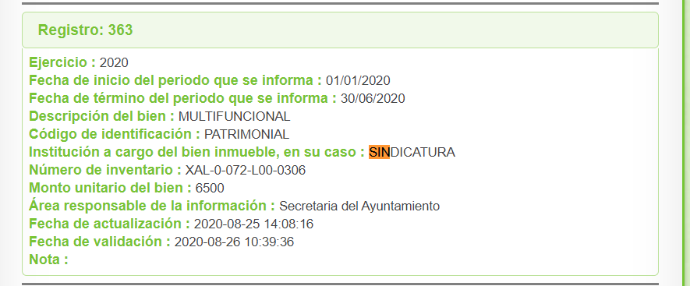

De las imágenes compartidas, se evidencia que la Sindicatura de Xalatlaco cuenta, posee y administra bienes tecnológicos y/o electrónicos para el ejercicio de sus atribuciones y responsabilidades. Por lo que este Órgano Garante para dar cumplimiento a lo solicitado, determina ordenar la entrega de la información que probablemente podría constar en los informes mensuales del OSFEM o tarjetas de resguardo.
Razón por la que, al Órgano Superior de Fiscalización de esta entidad federativa, le asiste la facultad de emitir los Lineamientos para la Integración del Informe Mensual, en términos la fracción XI del artículo 8 de la Ley de Fiscalización Superior del Estado de México, que señalan:

“Artículo 8. El Órgano Superior tendrá las siguientes atribuciones:
…
XI. Establecer los lineamientos, criterios, procedimientos, métodos y sistemas para las acciones de control y evaluación, necesarios para la fiscalización de las cuentas públicas y los informes trimestrales;
…”

De esta forma, el Órgano Superior de Fiscalización del Estado de México (OSFEM), emite anualmente los Lineamientos para definir los criterios, formatos y documentación necesaria para presentar los informes mensuales, dentro de los cuales destacan –en relación con el análisis que nos ocupa-, el disco 2, relativo a información de bienes muebles.

Estos lineamientos son de observancia general para todos los servidores públicos de las entidades fiscalizables que desempeñen un empleo, cargo o comisión, de cualquier naturaleza en la administración pública municipal y que manejen recursos públicos como lo son los municipios; en atención a ello, el informe mensual deberá ser presentado al Órgano Superior de Fiscalización dentro de los 20 días posteriores al término del mes correspondiente de acuerdo a lo establecido en el artículo 32 de la Ley de Fiscalización Superior del Estado de México, que a la letra dice:

“Artículo 32.- El Gobernador del Estado, por conducto del titular de la dependencia competente, presentará a la Legislatura la cuenta pública del Gobierno del Estado del ejercicio fiscal inmediato anterior, a más tardar el quince de mayo de cada año.
Los Presidentes Municipales presentarán a la Legislatura las cuentas públicas anuales de sus respectivos municipios, del ejercicio fiscal inmediato anterior, dentro de los quince primeros días del mes de marzo de cada año; asimismo, los informes mensuales los deberán presentar dentro de los veinte días posteriores al término del mes correspondiente.”

La información documental comprobatoria, deberá conservarse en los archivos de la entidad fiscalizada –Municipio-, en original y debidamente integrada en términos de los lineamientos de referencia, pues son susceptibles de revisión directa por el órgano Superior de Fiscalización.
Atento a lo anterior, los Lineamientos para la Integración del Informe Mensual 2020, visibles en la página oficial de dicho Órgano en el sitio de internet https://www.osfem.gob.mx/04_Normatividad/doc/Normatividad/2020/02_LinEntInfMenMpal20.pdf donde se destaca que dentro de los informes mensuales que los Ayuntamientos tienen la obligación de rendir, se tiene contemplado precisamente la presentación de la Información referente a los reportes Mensuales de Movimientos de Bienes Muebles, los cuales tiene como objetivo presentar la información de registrar las adquisiciones y/o bajas de bienes muebles realizadas durante el mes que corresponda; de tal manera, dicho formato constituye un soporte documental de que la información solicitada por el recurrente, que obra en los archivos del Sujeto Obligado, tal y como se muestra en las siguientes imágenes:
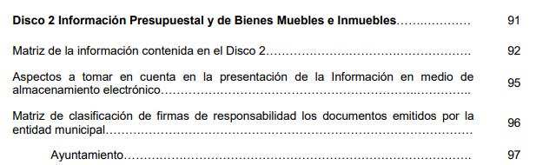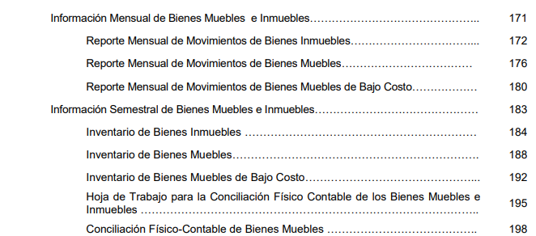
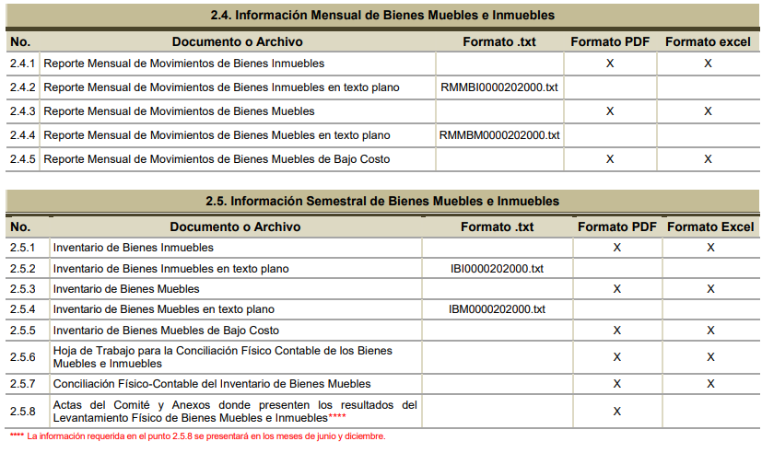

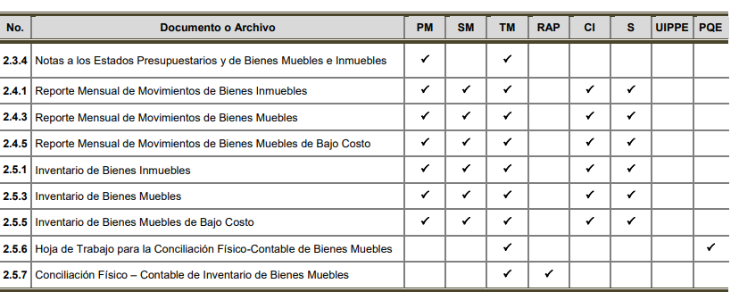
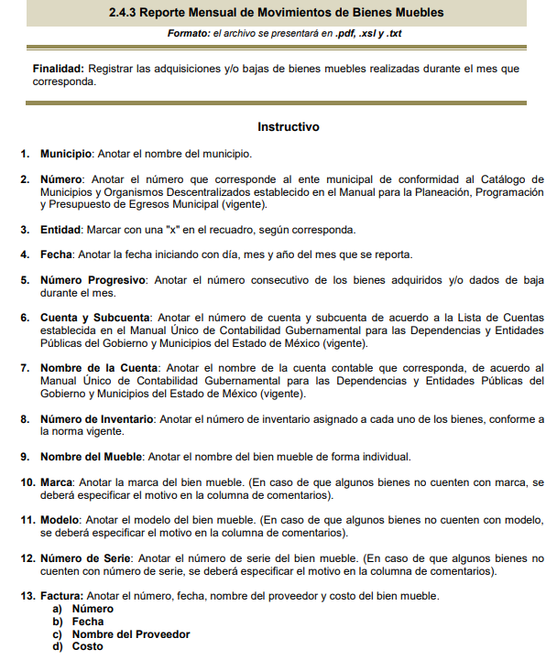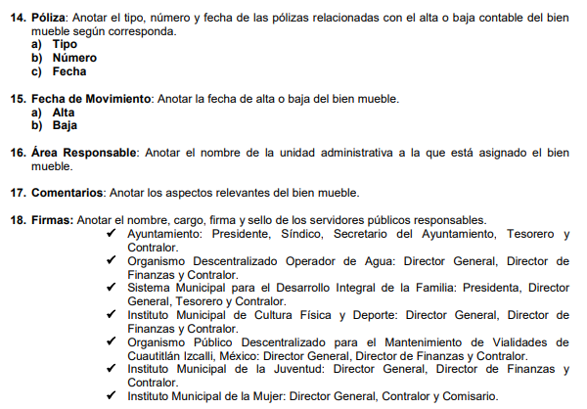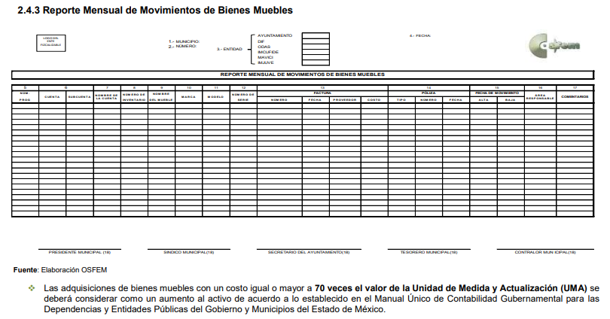
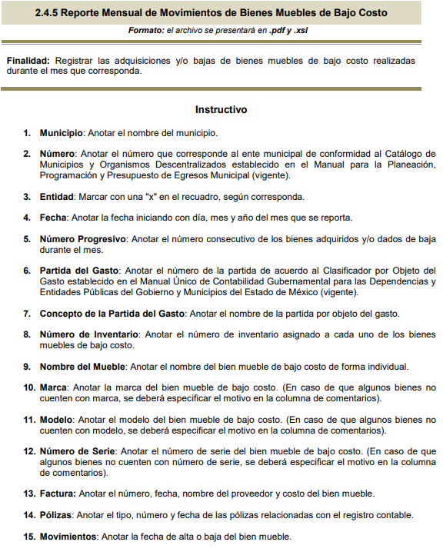
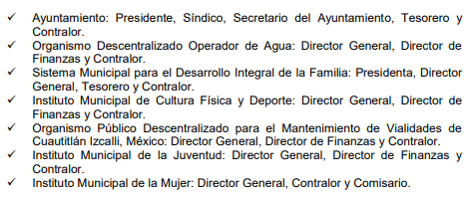
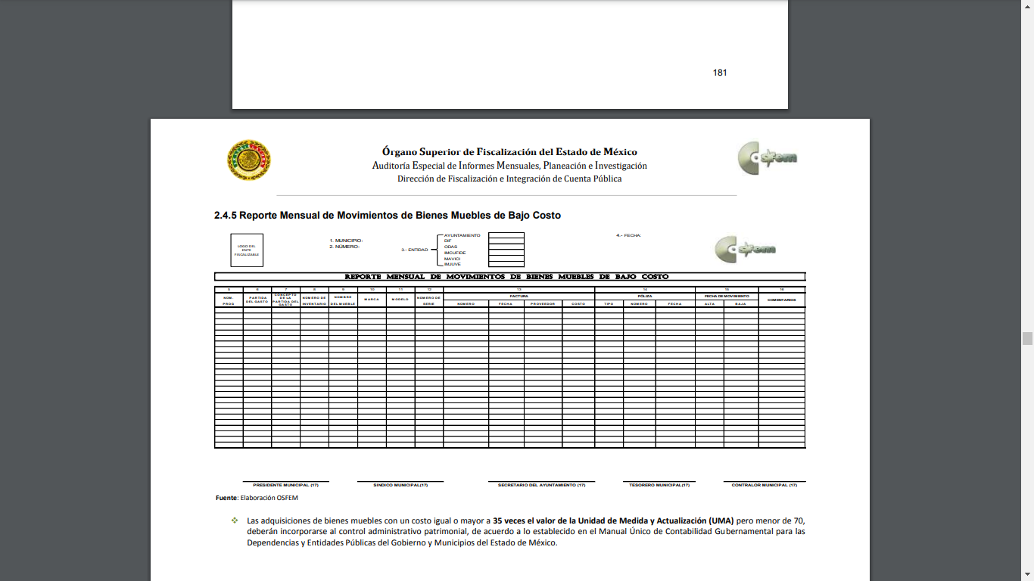
2.5 Información Semestral de Bienes Muebles e Inmuebles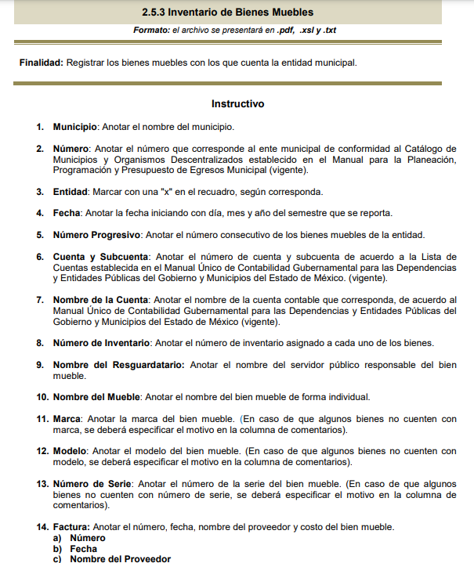
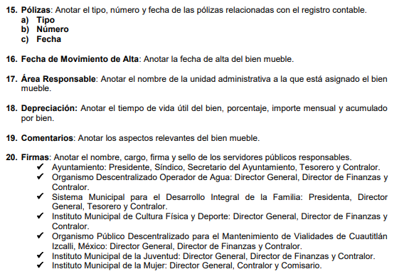

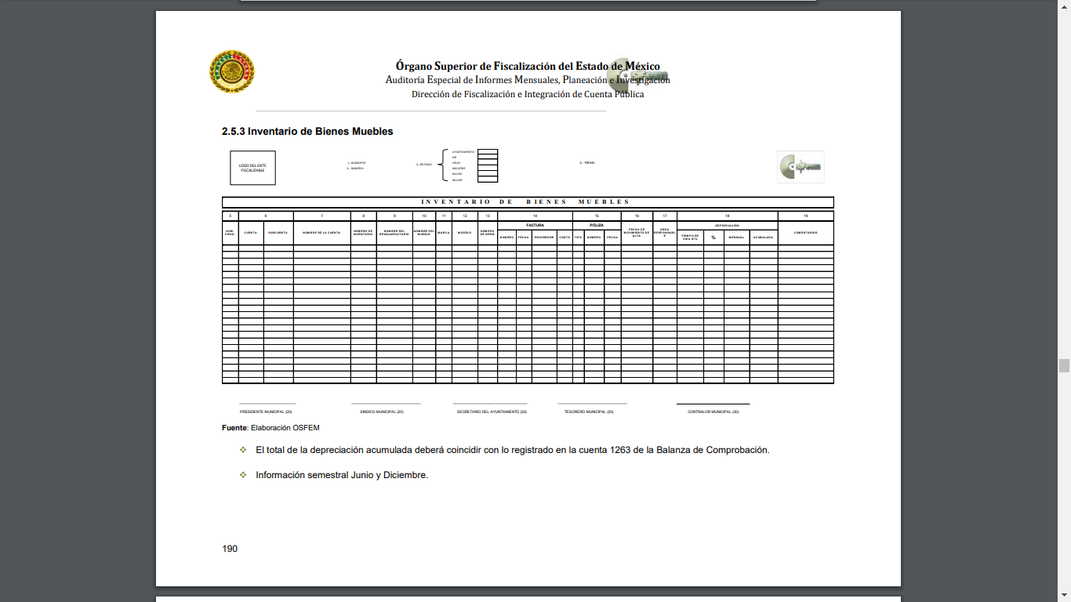
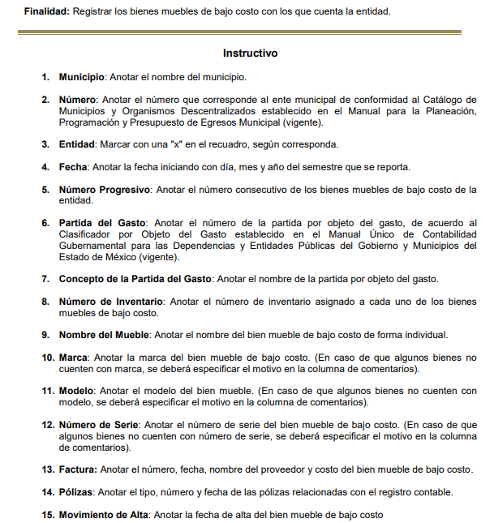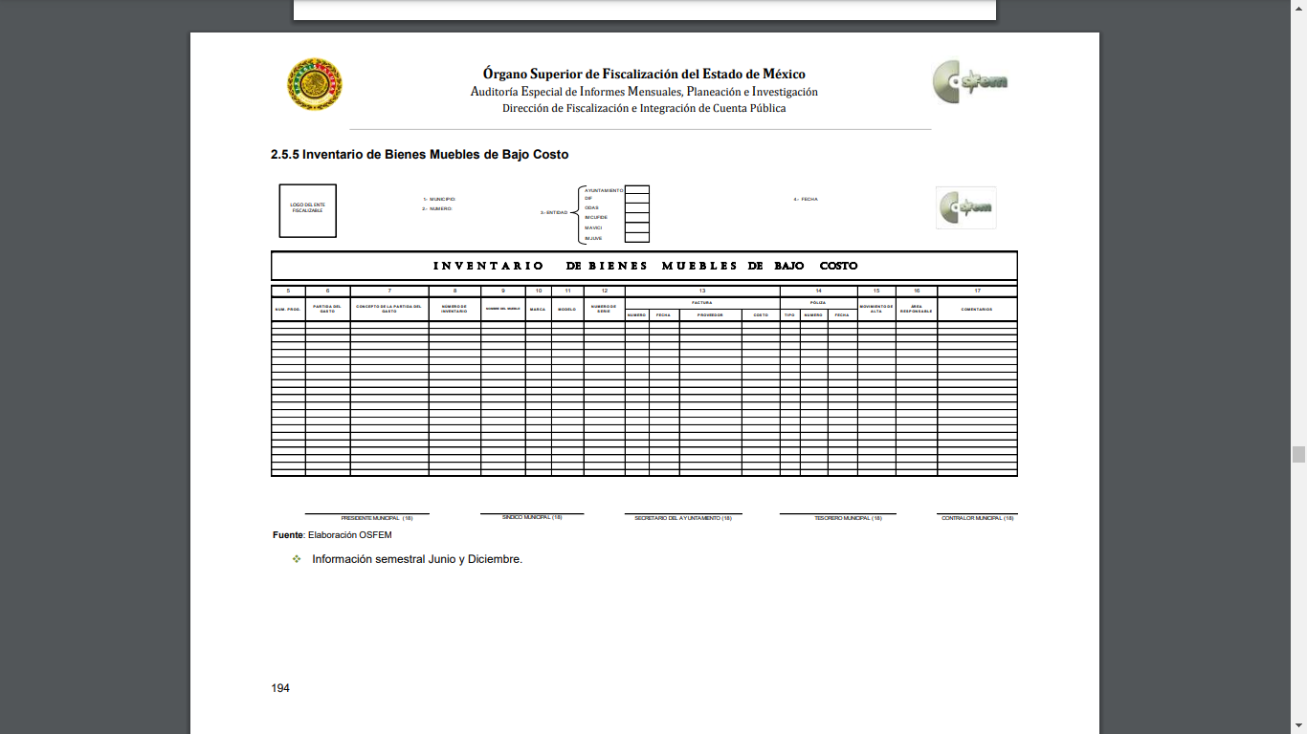
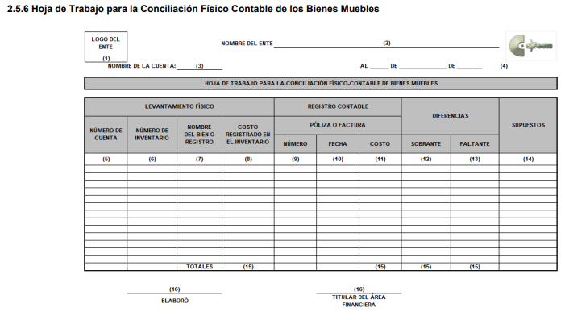
De las imágenes adjuntadas, se obtiene que EL SUJETO OBLIGADO tiene el deber dar a conocer el inventario de bienes muebles dados de alta y de baja de forma mensual y semestral, documentos en el que se comprobará la cantidad de bienes que cuenta la Síndico del Ayuntamiento de Xalatlaco.
Por otra parte, por cuanto hace a la información requerida sobre los Recursos Económicos o Públicos, mismo que se refieren a todas las percepciones e ingresos cuantificables con el objeto de financiar los gastos públicos, a lo anterior, EL SUJETO OBLIGADO no se manifestó al respecto, para ello debe observase lo previsto en el Manual para la Planeación, Programación y Presupuesto de Egresos Municipal para el Ejercicio Fiscal 2020, visibles en la página oficial de la Gaceta de Gobierno del Estado de México el sitio de internet http://legislacion.edomex.gob.mx/sites/legislacion.edomex.gob.mx/files/files/pdf/gct/2019/nov191.pdf, que tiene como propósito 1. Apuntalar la integración del Presupuesto Municipal, con una orientación de Presupuesto basado en Resultados (PbR), que permita generar valor público. 2. Dar a conocer la Clasificación Funcional, Programática Municipal (Estructura Programática) del ejercicio fiscal 2020. 3. Hacer eficiente, eficaz y transparente el proceso de asignación de los recursos presupuestarios. 4. Orientar la programación de metas de actividad y de indicadores hacia resultados concretos.”; tal y como se muestra en los preceptos legales que nos mencionan lo siguiente:
“INTRODUCCIÓN
El Manual para la Planeación, Programación y Presupuesto de Egresos Municipal para el Ejercicio Fiscal 2020, tiene el propósito de apoyar a los Ayuntamientos y entidades públicas municipales, para integrar el Anteproyecto y Proyecto de Presupuesto de Egresos Municipal….
Los gobiernos municipales al igual que el gobierno estatal; a partir del 2008, están obligados a transitar de un presupuesto por programas, hacia el PbR, esta forma de presupuestar implica que las Dependencias Generales y Auxiliares de la Administración Pública Municipal, analicen, refuercen, rediseñen e incluso generen nuevas políticas públicas, verificando el enfoque hacia resultados. Las administraciones municipales se enrolan en un proceso de cambio, enfocado a que la eficiencia y eficacia en la estructuración del presupuesto, su ejercicio, registro, control y evaluación pueda verificarse en la entrega de resultados benéficos para la población gobernada.
Para la integración del Anteproyecto y Proyecto de Presupuesto de Egresos Municipal, es fundamental que las Dependencias Generales, Auxiliares y Organismos Municipales, verifiquen que las acciones, Proyectos y Programas presupuestarios que llevarán a cabo, tengan una asignación de recursos acorde a los requerimientos y guarden congruencia con el Plan de Desarrollo Municipal, así como con los respectivos Planes y Programas derivados del mismo.

Definición del Presupuesto
Con base en lo que establece el artículo 285 del Código Financiero del Estado de México y Municipios, el Presupuesto de Egresos Municipal se conceptualiza como el instrumento jurídico, de política económica y de política de gasto…
Para las administraciones municipales, el Presupuesto basado en Resultados (PbR), es un instrumento que permite mediante el proceso de evaluación, apoyar las decisiones presupuestarias con información sustantiva de los resultados de la aplicación de los recursos públicos, incorporando los principales hallazgos al proceso de programación, del ejercicio fiscal subsecuente a la evaluación, permitiendo establecer compromisos a fin de optimizar la calidad del gasto público.
El PbR pretende que la definición de los programas presupuestarios se derive de un proceso secuencial, alineado con la planeación – asignación presupuestal, estableciendo objetivos, metas e indicadores, a efecto de hacer más eficiente la asignación de recursos, considerando la evaluación de los resultados alcanzados y la manera en que las Dependencias Administrativas y Entidades de la Administración Pública Municipal ejercen los recursos públicos.
III. LINEAMIENTOS PARA LA INTEGRACIÓN DEL PRESUPUESTO DE EGRESOS MUNICIPAL
III.I Lineamientos Generales

1. La Tesorería y la Unidad de Información, Planeación, Programación y Evaluación Municipal (UIPPE), serán en el ámbito de sus competencias los responsables de coordinar los trabajos de anteproyecto de las Dependencias Generales, Auxiliares y Organismos Municipales, para posteriormente integrar el Proyecto de Presupuesto de Egresos Municipal, que el Presidente Municipal presentará para análisis, discusión y eventual aprobación por parte del Cabildo. Es importante mencionar que en caso de no existir UIPPE, los servidores públicos serán los responsables de realizar dichas funciones.

III.2.1 Lineamientos para la integración del Programa Anual

El Programa Anual, constituye un componente del Presupuesto por Programas que es la base para transitar al Presupuesto basado en Resultados (PbR), en el cual se plasman los objetivos, estrategias, metas de actividad, indicadores y proyectos, de acuerdo a las prioridades del Plan de Desarrollo Municipal y las demandas de la sociedad, para ser traducidas en resultados concretos a visualizarse en el período presupuestal determinado, lo que nos permite conocer con certeza acerca de: ¿qué se va a hacer?, ¿para lograr qué? y ¿cómo y cuándo se realizará?.

Para la formulación del Programa Anual deberán ser llenados los formatos: PbRM-01a; PbRM-01b; PbRM-01c; PbRM01d y PbRM-01e.

Para iniciar con la complementación de los formatos que integran el Programa Anual y el Anteproyecto de Presupuesto de Egresos se deberá llenar el formato PbRM-01a “Dimensión Administrativa del Gasto”, el cual tiene como propósito identificar a nivel de estructura administrativa los programas y proyectos de los cuales se responsabiliza cada una de las Dependencias y Organismos municipales.

En este contexto se continua con el llenado del formato PbRM-01b “Descripción del Programa presupuestario”, mismo que tiene como propósito, identificar el diagnóstico del entorno de responsabilidad del programa respectivo para sustentar y justificar la asignación del presupuesto del ejercicio fiscal 2020; definir los objetivos que se pretenden alcanzar, y establecer las estrategias que serán aplicadas para dar viabilidad al logro de dichos objetivos.

El formato PbRM-01c “Metas de actividad por Proyecto”, tiene como propósito establecer las acciones sustantivas para cada proyecto, mismas que deberán reflejar la diferencia entre el cumplimiento alcanzado durante el ejercicio fiscal 2019 y las cifras programadas que se estimen alcanzar en el ejercicio 2020.

El formato PbRM-01d “Ficha técnica de diseño de indicadores estratégicos o de gestión 2020”, tiene como finalidad el registro de los indicadores de gestión que se manejan en el SEGEMUN, mismos que deberán estar vinculados directamente a las metas programadas en el formato PbRM-01e “Matriz de Indicadores para Resultados por Programa presupuestario y Dependencia General”. Estos indicadores están alineados a nivel estratégico o de gestión.

El formato PbRM-01e “Matriz de Indicadores para Resultados por Programa presupuestario y Dependencia General”, tiene una relación con el formato PbRM-01d. Su finalidad consiste en conjuntar la totalidad de los indicadores que permitan identificar el logro o beneficio que se espera alcanzar, y que a través de los procesos de evaluación, se medirán para conocer el nivel de cumplimiento de los objetivos y metas de cada uno de los Programas presupuestarios que comprende el programa anual del ejercicio fiscal 2020…

III.2.6 Formatos que integran el Anteproyecto de Presupuesto de Egresos
Para la integración del Anteproyecto de Presupuesto de Egresos Municipal, además de los formatos: PbRM-01a, PbRM01b, PbRM-01c, PbRM-01d y PbRM-01e que integran el Programa Anual (en los que se deben definir las necesidades y oportunidades del Municipio, mismas que deben coincidir con el Plan de Desarrollo Municipal para ser traducidas en proyectos y acciones concretas a desarrollarse en el periodo presupuestal determinado),

III.3 Proyecto de Presupuesto de Egresos (Segunda etapa)
….
III.3.2 Formatos que integran el Proyecto de Presupuesto de Egresos
….el proyecto de presupuesto de egresos se debe conocer la estimación de ingresos que serán captados por el Ayuntamiento por lo que para este fin se deberá integrar el Proyecto de Presupuesto de Ingresos, para lo cual, servirá de apoyo el formato de Presupuesto de ingresos para el ejercicio fiscal 2020 (Presupuesto de Ingresos Detallado) (PbRM-03a), el cual fue llenado durante la etapa del anteproyecto y en el que se deberán registrar los ingresos estimados a nivel concepto y distribuirlos por mes, del mismo modo se incluirá la Carátula de Presupuesto de Ingresos (PbRM-03b)….

III.4 Presupuesto de Egresos Municipal (Tercera etapa)
…
Para la presentación del Presupuesto de Egresos Municipal ante el Órgano Superior de Fiscalización del Estado de México (OSFEM), se deberá contar con la siguiente información impresa:
1. Oficio de presentación..
2. Copia certificada del acta de Cabildo, Consejo Directivo o Junta de Gobierno: Deberá reflejar el monto del Presupuesto de Egresos..
3. Carátulas de presupuesto de ingresos y egresos (PbRM-03b y PbRM-04d);
4. Presupuesto de ingresos detallado (PbRM-03a);
5. Egreso global calendarizado (PbRM-04c);
6. Tabulador de sueldos (PbRM-05);
7. Programa anual de obra (PbRM-07a);
8. Programa anual de reparaciones y mantenimientos (PbRM E-07b)…”
(Énfasis Añadido)

De la transcripción anterior hecha, se advierte que el Manual para la Planeación, Programación y Presupuesto de Egresos Municipal para el Ejercicio Fiscal 2020, se trata de un ordenamiento que permite a los Ayuntamientos y entidades públicas municipales en este caso en concreto la Sindicatura, integrar el Anteproyecto de Presupuesto para el Ejercicio Fiscal 2020.

En relación a lo anterior, este Órgano Garante con el fin de dar cumplimiento al rubro solicitado en el cual EL SUJETO OBLIGADO fue omiso pronunciarse, determina ordenar la entrega de la información que tendría que constar en los Lineamientos para la Entrega del Presupuesto de Egresos Municipal 2020 y en los Lineamientos para la Entrega del Informe Mensual Municipal 2020 visibles en la página oficial del Órgano Superior de Fiscalización del Estado de México, cuyos sitios de internet es:
- https://www.osfem.gob.mx/04_Normatividad/doc/Normatividad/2020/01_LinEntPreMpal20.pdf,
- https://www.osfem.gob.mx/04_Normatividad/doc/Normatividad/2020/02_LinEntInfMenMpal20.pdf

En el cual contendrá los Formatos del PbRM-01a, PbRM01b, PbRM-01c, PbRM-01d y PbRM-01e, que se precisa con las siguientes imágenes:

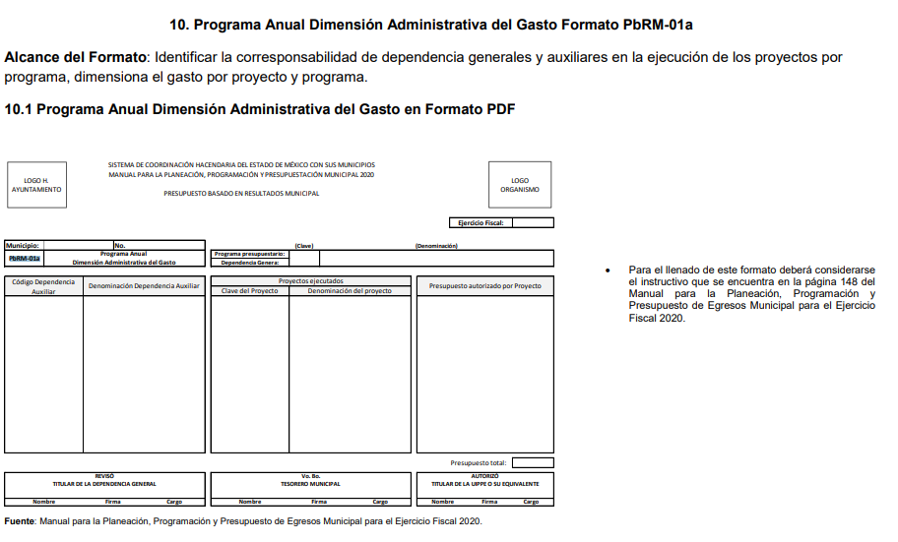

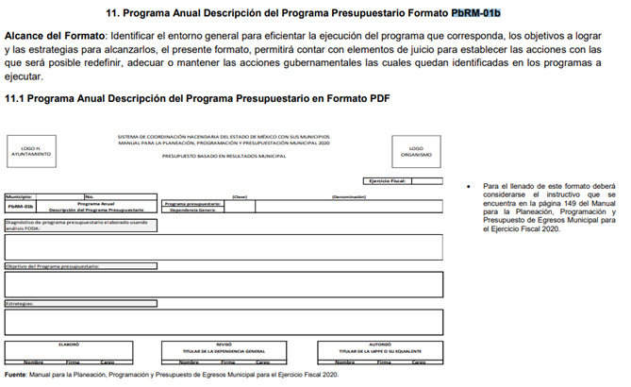

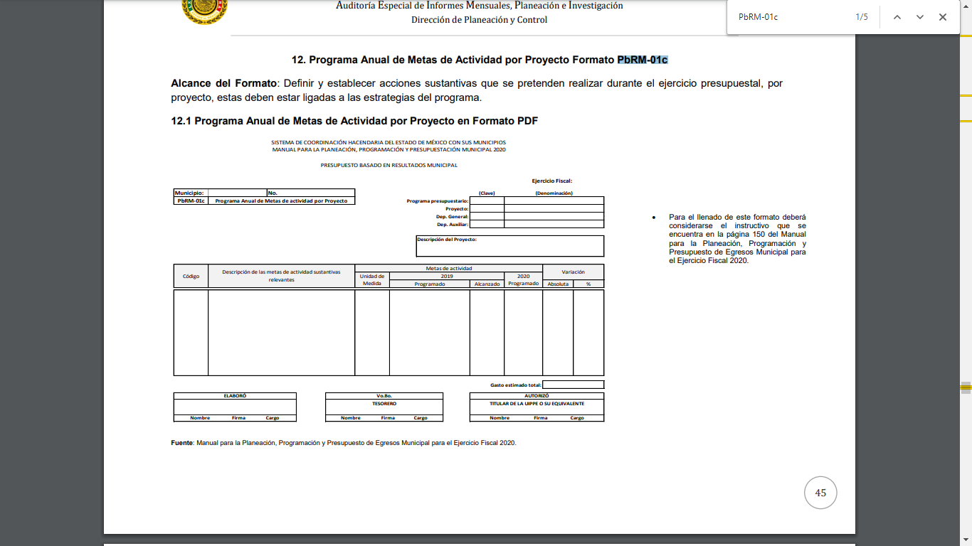

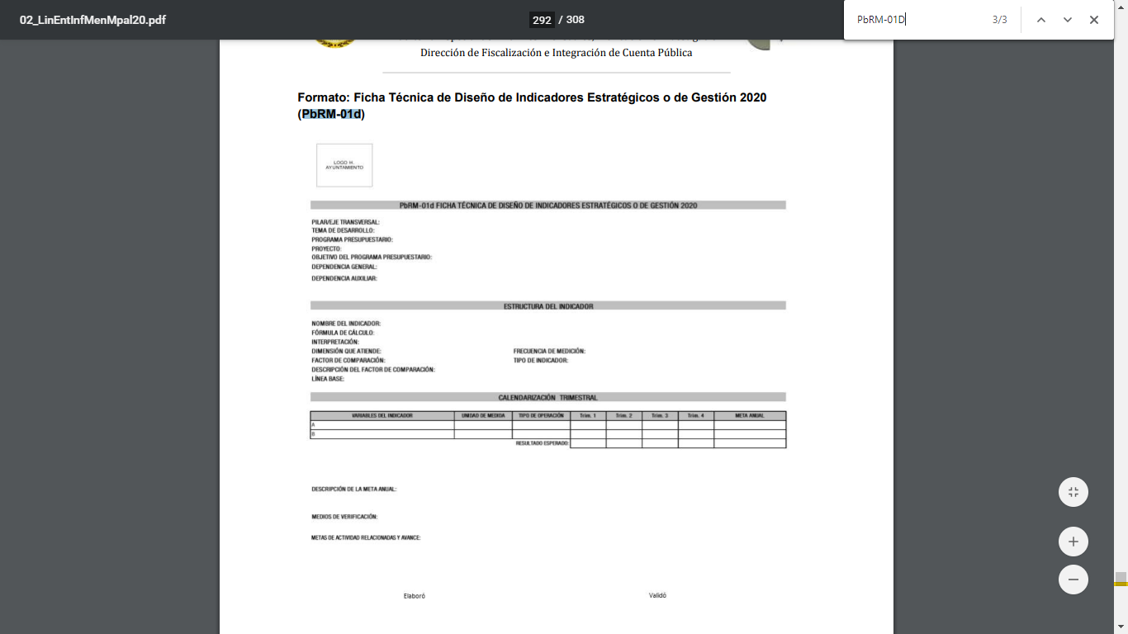
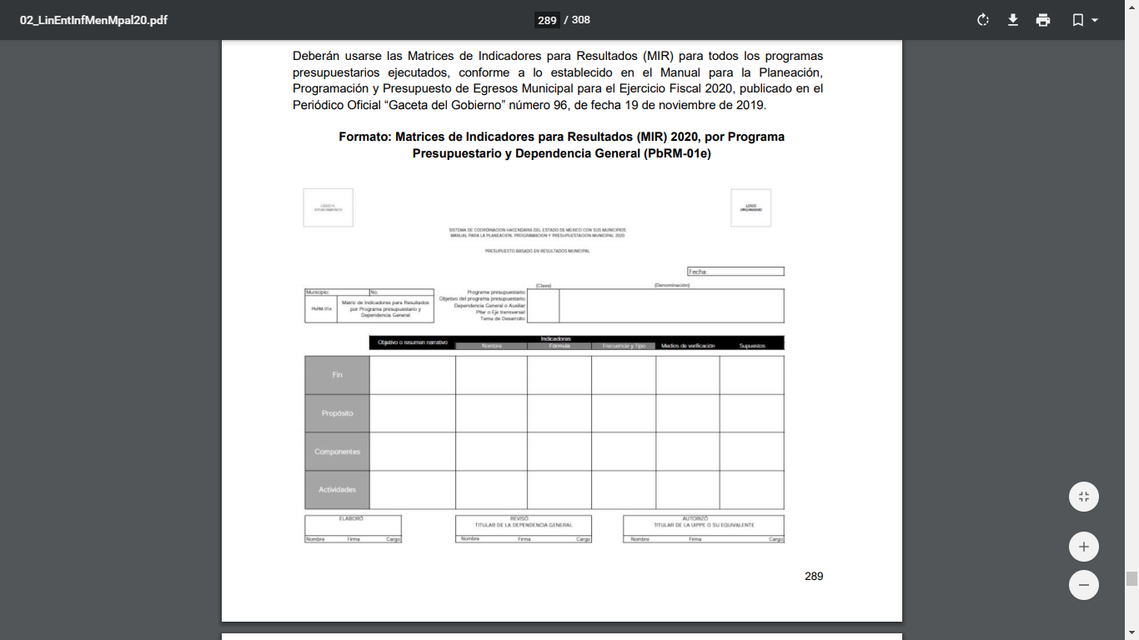

De las imágenes adjuntadas, el OSFEM vigila conforme a sus lineamientos la entrega del Presupuesto de Egresos Municipal, mismo que el obtiene EL SUJETO OBLIGADO cumpliendo la normatividad vigente, documentos en el que se comprobará la cantidad de Presupuestos asignado a la Sindicatura del Ayuntamiento de Xalatlaco.

En relación con, el último requerimiento formulado por EL RECURRENTE solicitó saber cuántas personas trabajan como servidores públicos en el Ayuntamiento de Xalatlaco; al respecto, este Órgano Garante en el ámbito de sus atribuciones establecidas en los artículos 13 y 181 de la Ley de Transparencia y Acceso a la Información Pública del Estado de México y Municipios, suple la deficiencia presentada en la solicitud de información, precisando para ello, que lo que el particular requiere es el nombre y cargo de todos los servidores públicos del Municipio de Xalatlaco; derivado de lo anterior, que de la solicitud es materia del presente asunto relacionada con el nombre y cargo de todos los servidores públicos del Municipio de Xalatlaco; es importante traer a contexto la página oficial de IPOMEX en el sitio de internet https://www.ipomex.org.mx/ipo3/lgt/indice/CALIMAYA/organigramas.web, con el fin de indicar como se encuentra conformada la estructura orgánica del SUJETO OBLIGADO, en aras de garantizar el acceso de la información, tal y como se muestra en las siguientes imágenes:

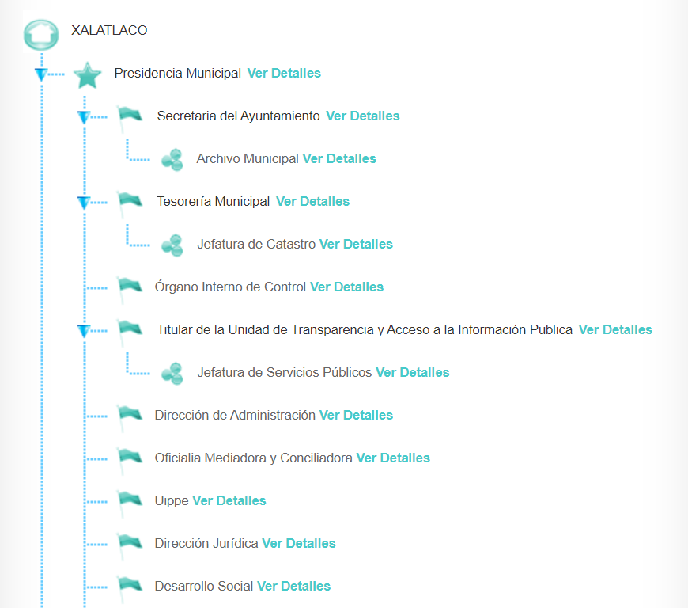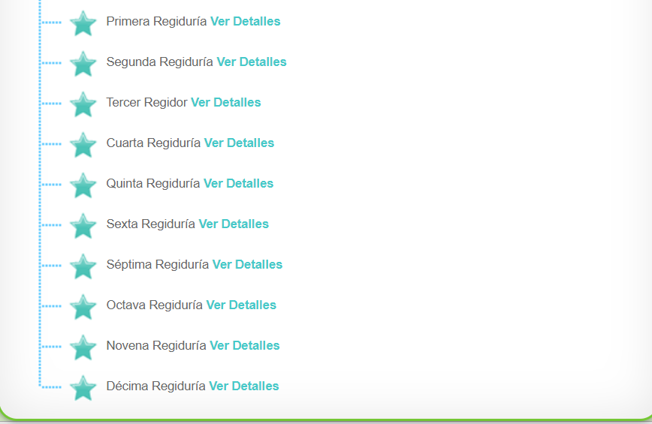
Una vez precisado lo anterior, se advierte que la Administración Pública Municipal para el ejercicio de sus funciones y responsabilidades necesita el auxilio de personas físicas que desempeñarán cargos públicos, coadyuvando con el buen funcionamiento de cada una de las áreas del Municipio. Por lo que este Órgano Garante para dar cumplimiento a lo solicitado, determina ordenar la entrega de la información relativa al Personal que labora en el Municipio a la fecha de solicitud; en ese sentido, esta Ponencia Resolutora estima, que el documento que, de manera enunciativa más no limitativa, puede satisfacer la pretensión del RECURRENTE es la plantilla de personal.
En tal virtud, es de destacar que en la legislación del Estado de México no existe precepto alguno que conceptualice la plantilla de personal; sin embargo, la norma mexicana para la igualdad laboral entre hombres y mujeres número NMX-R-025-SCFI-2009 la define de manera textual como “todas las personas que laboran en la organización, independientemente del tipo de contrato con el que cuentan, incluidas las subcontratadas.” (Sic)
Ahora bien, el Instituto de Seguridad Social del Estado de México y Municipios en el Manual del Procedimiento Operativo de Control de Plantilla de Personal la define como el “documento autorizado por el Gobierno del Estado de México, el cual contiene el número de plazas autorizadas por puestos, categorías, unidades de adscripción, percepciones brutas mensuales y datos personales del servidor público, así como tipo de relación laboral (sindicalizado o confianza).” (Sic)
Conforme a lo anterior, se advierte que la plantilla de personal es el documento del que se puede advertir el número de servidores públicos que laboran en una institución pública, con referencia a la plaza autorizada por puesto, categoría y unidad de adscripción.
Una vez precisado lo anterior, es de señalar que el artículo 98, fracción XV de la Ley del Trabajo de los Servidores Públicos del Estado y Municipios dispone que las instituciones públicas, tal es el caso, del Ayuntamiento, deberán elaborar un catálogo general de puestos y un tabulador anual de remuneraciones, tomando en consideración los objetivos de las instituciones públicas, las funciones, actividades y tareas de los servidores públicos, así como la cantidad, calidad y responsabilidad del trabajo.
En esa virtud, este Instituto estima que lo procedente es ordenar al SUJETO OBLIGADO remita la información solicitada, en versión pública de ser procedente.
Ahora bien, es de destacar que los documentos relacionados con anterioridad, que deberán ser entregados en versión pública, esto es, omitirá, eliminará o suprimirá la información personal de cada servidor público, susceptibles de ser clasificadas como confidencial o cualquier otro dato que ponga en riesgo la vida, seguridad o salud de dicha persona.
Consecuentemente, es total señalar que, si EL SUJETO OBLIGADO advierte que dentro de la información solicitada se contienen datos personales que sean susceptibles de ser clasificados como confidenciales, de manera enunciativa mas no limitativa, tales como, domicilios de particulares, CURP, RFC, folios de identificación o cualquier otro dato concerniente a particulares, deberá entregar la información de mérito, de ser procedente en versión pública y emitirá el Acuerdo de Clasificación en el que se sustenten dichas versiones públicas.
En ese sentido, es de precisar que la clasificación de la información no se da por el simple mandato de la Ley, sino que es necesario que EL SUJETO OBLIGADO cuando clasifique algún documento o información, ya sea todo o en parte, debe atender lo dispuesto por la Ley de la materia, siendo que dicha clasificación es un trabajo en conjunto tanto de los Servidores Públicos Habilitados, de las Unidades de Transparencia y del Comité de Transparencia del SUJETO OBLIGADO, teniendo el deber los primeros de ellos de presentar ante la Unidad de Transparencia la propuesta de la clasificación de la información, para que luego ésta se presente ante al Comité de Transparencia de así resultar procedente el proyecto de clasificación de la información y que finalmente sea éste último quien apruebe, modifique o revoque la misma.
Así las cosas, dentro de los datos personales que pudieran contenerse se destacan los datos personales sensibles, los cuales son aquellos referentes de la esfera de su titular cuya utilización indebida pueda dar origen a discriminación o conlleve un riesgo grave para éste. De manera enunciativa más no limitativa, se consideran sensibles los datos personales que puedan revelar aspectos como origen racial o étnico, estado de salud física o mental, presente o futura, información genética, creencias religiosas, filosóficas y morales, opiniones políticas y preferencia sexual.
Ahora bien, en términos del artículo 143 de la Ley de Transparencia y Acceso a la Información Pública del Estado de México y Municipios, se deberá proceder a clasificar la información requerida mediante las formalidades de Ley, es decir, que el Comité de Transparencia del SUJETO OBLIGADO emita el Acuerdo de Clasificación correspondiente debidamente fundado y motivado, en términos de los numerales 49, fracción VIII y 132, fracción II de la Ley de Transparencia y Acceso a la Información Pública del Estado de México y Municipios; así como, los numerales Cuarto al Octavo, Décimo, Décimo Primero, Quincuagésimo y Quincuagésimo Tercero de los Lineamientos Generales en materia de Clasificación y Desclasificación de la Información, así como para la elaboración de Versiones Públicas, que literalmente expresan:
Ley de Transparencia y Acceso a la Información Pública del Estado de México y Municipios
“Artículo 49. Los Comités de Transparencia tendrán las siguientes atribuciones:
VIII. Aprobar, modificar o revocar la clasificación de la información;
Artículo 132. La clasificación de la información se llevará a cabo en el momento en que:
[…]
II. Se determine mediante resolución de autoridad competente; o
Lineamientos Generales en materia de Clasificación y Desclasificación de la Información, así como para la elaboración de Versiones Públicas
“Cuarto. Para clasificar la información como reservada o confidencial, de manera total o parcial, el titular del área del sujeto obligado deberá atender lo dispuesto por el Título Sexto de la Ley General, en relación con las disposiciones contenidas en los presentes lineamientos, así como en aquellas disposiciones legales aplicables a la materia en el ámbito de sus respectivas competencias, en tanto estas últimas no contravengan lo dispuesto en la Ley General.
Los sujetos obligados deberán aplicar, de manera estricta, las excepciones al derecho de acceso a la información y sólo podrán invocarlas cuando acrediten su procedencia.
Quinto. La carga de la prueba para justificar toda negativa de acceso a la información, por actualizarse cualquiera de los supuestos de clasificación previstos en la Ley General, la Ley Federal y leyes estatales, corresponderá a los sujetos obligados, por lo que deberán fundar y motivar debidamente la clasificación de la información ante una solicitud de acceso o al momento en que generen versiones públicas para dar cumplimiento a las obligaciones de transparencia, observando lo dispuesto en la Ley General y las demás disposiciones aplicables en la materia.
Sexto. Los sujetos obligados no podrán emitir acuerdos de carácter general ni particular que clasifiquen documentos o expedientes como reservados, ni clasificar documentos antes de que se genere la información o cuando éstos no obren en sus archivos.
La clasificación de información se realizará conforme a un análisis caso por caso, mediante la aplicación de la prueba de daño y de interés público.
Séptimo. La clasificación de la información se llevará a cabo en el momento en que:
I. Se reciba una solicitud de acceso a la información;
II. Se determine mediante resolución de autoridad competente, o
III. Se generen versiones públicas para dar cumplimiento a las obligaciones de transparencia previstas en la Ley General, la Ley Federal y las correspondientes de las entidades federativas.
Los titulares de las áreas deberán revisar la clasificación al momento de la recepción de una solicitud de acceso a la información, para verificar si encuadra en una causal de reserva o de confidencialidad.
Octavo. Para fundar la clasificación de la información se debe señalar el artículo, fracción, inciso, párrafo o numeral de la ley o tratado internacional suscrito por el Estado mexicano que expresamente le otorga el carácter de reservada o confidencial.
Para motivar la clasificación se deberán señalar las razones o circunstancias especiales que lo llevaron a concluir que el caso particular se ajusta al supuesto previsto por la norma legal invocada como fundamento.
En caso de referirse a información reservada, la motivación de la clasificación también deberá comprender las circunstancias que justifican el establecimiento de determinado plazo de reserva.
Tratándose de información clasificada como confidencial respecto de la cual se haya determinado su conservación permanente por tener valor histórico, ésta conservará tal carácter de conformidad con la normativa aplicable en materia de archivos.
Los documentos contenidos en los archivos históricos y los identificados como históricos confidenciales no serán susceptibles de clasificación como reservados.
Décimo. Los titulares de las áreas, deberán tener conocimiento y llevar un registro del personal que, por la naturaleza de sus atribuciones, tenga acceso a los documentos clasificados. Asimismo, deberán asegurarse de que dicho personal cuente con los conocimientos técnicos y legales que le permitan manejar adecuadamente la información clasificada, en los términos de los Lineamientos para la Organización y Conservación de Archivos.
En ausencia de los titulares de las áreas, la información será clasificada o desclasificada por la persona que lo supla, en términos de la normativa que rija la actuación del sujeto obligado.
Décimo primero. En el intercambio de información entre sujetos obligados para el ejercicio de sus atribuciones, los documentos que se encuentren clasificados deberán llevar la leyenda correspondiente de conformidad con lo dispuesto en el Capítulo VIII de los presentes lineamientos.
[…]
CAPÍTULO VIII
DE LA LEYENDA DE CLASIFICACIÓN
Quincuagésimo. Los titulares de las áreas de los sujetos obligados podrán utilizar los formatos contenidos en el presente Capítulo como modelo para señalar la clasificación de documentos o expedientes, sin perjuicio de que establezcan los propios.
[…]
Quincuagésimo tercero. El formato para señalar la clasificación parcial de un documento, es el siguiente:
 | Concepto | Dónde:
Sello oficial o logotipo del sujeto obligado | Fecha de clasificación | Se anotará la fecha en la que el Comité de Transparencia confirmó la clasificación del documento, en su caso.
Sello oficial o logotipo del sujeto obligado | Área | Se señalará el nombre del área del cual es titular quien clasifica.
Sello oficial o logotipo del sujeto obligado | Información reservada | Se indicarán, en su caso, las partes o páginas del documento que se clasifican como reservadas. Si el documento fuera reservado en su totalidad, se anotarán todas las páginas que lo conforman. Si el documento no contiene información reservada, se tachará este apartado.
Sello oficial o logotipo del sujeto obligado | Periodo de reserva | Se anotará el número de años o meses por los que se mantendrá el documento o las partes del mismo como reservado.
Sello oficial o logotipo del sujeto obligado | Fundamento legal | Se señalará el nombre del ordenamiento, el o los artículos, fracción(es), párrafo(s) con base en los cuales se sustente la reserva.
Sello oficial o logotipo del sujeto obligado | Ampliación del periodo de reserva | En caso de haber solicitado la ampliación del periodo de reserva originalmente establecido, se deberá anotar el número de años o meses por los que se amplía la reserva.
Sello oficial o logotipo del sujeto obligado | Confidencial | Se indicarán, en su caso, las partes o páginas del documento que se clasifica como confidencial. Si el documento fuera confidencial en su totalidad, se anotarán todas las páginas que lo conforman. Si el documento no contiene información confidencial, se tachará este apartado.
Sello oficial o logotipo del sujeto obligado | Fundamento legal | Se señalará el nombre del ordenamiento, el o los artículos, fracción(es), párrafo(s) con base en los cuales se sustente la confidencialidad.
Sello oficial o logotipo del sujeto obligado | Rúbrica del titular del área | Rúbrica autógrafa de quien clasifica.
Sello oficial o logotipo del sujeto obligado | Fecha de desclasificación | Se anotará la fecha en que se desclasifica el documento.
Sello oficial o logotipo del sujeto obligado | Rúbrica y cargo del servidor público | Rúbrica autógrafa de quien desclasifica.
(Énfasis Añadido)
Así, este Órgano Garante de la Protección de Datos Personales no omite mencionar que, si dentro de la información que se ordena su entrega, EL SUJETO OBLIGADO advierte documentos que por su propia y especial naturaleza son privados, deberá efectuar el Acuerdo de Clasificación como confidencial, en términos de la legislación aplicable.
Por lo tanto, es importante referir que EL SUJETO OBLIGADO deberá seguir el procedimiento legal establecido para su clasificación, esto es, que su Comité de Transparencia emita un Acuerdo de Clasificación que cumpla con las formalidades antes citadas que la sustente, en el que se expongan los fundamentos y razones que llevaron a la autoridad a clasificar la información, de lo contrario, implica dejar al solicitante en estado de incertidumbre, al no conocer o comprender las razones por las que se clasifica la documentación respectiva, es decir, si no se exponen de manera puntual las razones de ello se estaría violentando el Derecho de Acceso a la Información de la solicitante.
Por consiguiente, las razones y motivos de inconformidad señalados por EL RECURRENTE, resultan fundadas; por lo que, lo procedente es MODIFICAR la respuesta otorgada por el SUJETO OBLIGADO y ordenar haga entrega de la información que ha quedado precisada, de ser procedente en versión pública.
Así, con fundamento en lo prescrito en los artículos 5, párrafos vigésimo segundo, vigésimo tercero y vigésimo cuarto de la Constitución Política del Estado Libre y Soberano de México; 2, fracción II, 19, 29, 36, fracciones I y II, 176, 178, 179, 181, 185, fracción I, 186 y 188 de la Ley de Transparencia y Acceso a la Información Pública del Estado de México y Municipios, este Pleno:

RESUELVE

PRIMERO. Resultan parcialmente fundadas las razones o motivos de inconformidad planteadas por EL RECURRENTE, en términos del Considerando QUINTO de la presente resolución.

SEGUNDO. Se MODIFICA la respuesta proporcionada por EL SUJETO OBLIGADO y se ORDENA atienda la solicitud de información 00279/XALATLA/IP/2020, en términos del Considerando QUINTO de la presente resolución, y haga entrega al RECURRENTE, vía SAIMEX, de ser procedente en versión pública, de los documentos donde conste o se pueda advertir lo siguiente:

- “Los recursos materiales, incluyendo los tecnológicos asignados a la Sindicatura al 21 de septiembre de 2020;

- El presupuesto asignado a la Sindicatura Municipal para el ejercicio fiscal 2020;

- Nombre y cargo de todos los servidores públicos adscritos al Municipio al 21 de septiembre de 2020”

Debiendo notificar al RECURRENTE el Acuerdo de Clasificación de la información que emita el Comité de Transparencia con motivo de la versión pública.”

TERCERO. Notifíquese al Titular de la Unidad de Transparencia del SUJETO OBLIGADO, para que conforme a los artículos 186, último párrafo y 189, párrafo segundo de la Ley de Transparencia y Acceso a la Información Pública del Estado de México y Municipios, dé cumplimiento a lo ordenado dentro del plazo de diez días hábiles, debiendo informar a este Instituto en un plazo de tres días hábiles siguientes sobre el cumplimiento dado a la presente resolución.

CUARTO. Notifíquese a EL RECURRENTE la presente resolución.

QUINTO. Con fundamento en el artículo 198 de la Ley de Transparencia y Acceso a la Información Pública del Estado de México y Municipios, se apercibe al SUJETO OBLIGADO que, en caso de negarse a cumplir la presente resolución o hacerlo de manera parcial se actuará de conformidad con lo previsto en los artículos 213, 214, 216 y 217 de dicha Ley.

SEXTO. Hágase del conocimiento a EL RECURRENTE que de conformidad con lo establecido en el artículo 196 de la Ley de Transparencia y Acceso a la Información Pública del Estado de México y Municipios, podrá impugnarla vía Juicio de Amparo en los términos de las leyes aplicables.

ASÍ LO RESUELVE, POR UNANIMIDAD DE VOTOS EL PLENO DEL INSTITUTO DE TRANSPARENCIA, ACCESO A LA INFORMACIÓN PÚBLICA Y PROTECCIÓN DE DATOS PERSONALES DEL ESTADO DE MÉXICO Y MUNICIPIOS, CONFORMADO POR LOS COMISIONADOS ZULEMA MARTÍNEZ SÁNCHEZ; EVA ABAID YAPUR; JOSÉ GUADALUPE LUNA HERNÁNDEZ, JAVIER MARTÍNEZ CRUZ Y LUIS GUSTAVO PARRA NORIEGA; EN LA VIGÉSIMA NOVENA SESIÓN ORDINARIA CELEBRADA EL DOS DE DICIEMBRE DE DOS MIL VEINTE, ANTE EL SECRETARIO TÉCNICO DEL PLENO, ALEXIS TAPIA RAMÍREZ.
Zulema Martínez Sánchez
Comisionada Presidenta
(RÚBRICA)
Eva Abaid Yapur  Comisionada  (RÚBRICA) | José Guadalupe Luna Hernández  Comisionado  (RÚBRICA)
Javier Martínez Cruz  Comisionado  (RÚBRICA) | Luis Gustavo Parra Noriega  Comisionado  (RÚBRICA)
Alexis Tapia Ramírez
Secretario Técnico del Pleno
(RÚBRICA)

Esta hoja corresponde a la resolución de dos de diciembre de dos mil veinte, emitida en el recurso de revisión número 04007/INFOEM/IP/RR/2020.
YSM/ATU/CCC

